Государственное бюджетное специальное (коррекционное) образовательное учреждение для обучающихся, воспитанников с ограниченными возможностями здоровья специальная (коррекционная) общеобразовательная школа (VII вида) № 69
Курортного района Санкт-Петербурга
(ГБСКОУ школа № 69)

Мастер-класс «Хоть не богаты, а гостям рады»
Норкина Елена Викторовна
Учитель начальных классов.

2012 г.
Работая с классом, педагог сталкивается с необходимостью решать так называемые организационные вопросы. Чем меньше класс организован, тем труднее классному руководителю. Если же класс растёт как коллектив, если в классе благотворная, дружеская атмосфера, полное понимание учителя и ученика, то сразу снимается множество вопросов и устанавливается плодотворная рабочая обстановка. Именно это (доброжелательность, организованность, взаимопонимание, желание работать, творить) я воспитывают у своих детей.
Одной из основных форм воспитательной работы является классный час. Все классные часы, проводимые мною, можно разделить на три вида:
- организационный (Общее собрание, проблемы поведения учащихся класса на уроках, переменах, в общественных местах)
- воспитательный (просветительский, формирующий, развивающий, тематический и т.д.);
- развлекательный (праздники, конкурсы, игры, викторины).
Планируя классные часы на год, чётко определяю для себя задачи, которые необходимо решить, подбирая тематику и конкретный материал к классным часам:
- Каждый учащийся – личность
- Развитие самооценки учащегося.
-Развитие творческой активности.
-Развитие памяти, мышления, внимания, речи.
-Воспитание в детях уважительного отношения к труду других людей.
-Воспитание доброго отношения к учителям и воспитателям.
- Умение жить в коллективе, считаться с его мнением.
-Воспитание уважения к себе, другим людям.
-Воспитание культуры поведения.
При подготовке и проведении классных часов пользуюсь памяткой, которая всегда перед глазами, на первой странице Папки классного руководителя:
- Содержание классного часа строй так, чтобы чётко прослеживался постепенный переход от предметной информации к её оценке, от общих оценок к развёрнутым суждениям.
- Учитывай психологические и психофизические особенности каждого ребёнка; следи за поведением ребёнка, его вниманием: видишь, что внимание рассеялось, смени вид деятельности – расскажи об интересных фактах, задай «острый» вопрос, объяви музыкальную паузу, проведи физкультминутку и т.д.
- В процессе обсуждения того или иного вопроса будь очень внимателен к выступлениям детей, при необходимости вноси нужные коррективы, задавай наводящие вопросы, размышляй вместе с детьми, помогай им найти правильное решение, но ни в коем случае не навязывай своего мнения.
Одной из любимых форм классного часа у детей является мастер-класс, на котором ребята имеют возможность на практике показать всё то, чему они научились в той или иной области. Мастер класс, как правило, связан с работой кружка, который посещают дети. Представленная мною методическая разработка как раз и показывает тесную связь педагога и руководителя кружка «Кулинария». Поскольку наши дети растут и воспитываются без родителей, то единственным источником пополнения житейских навыков являются кружки, работающие в нашем учреждении. На кружке «Кулинария» ребята получают практические навыки по приготовлению пищи, что в дальнейшем поможет им более успешно адаптироваться в самостоятельной жизни.
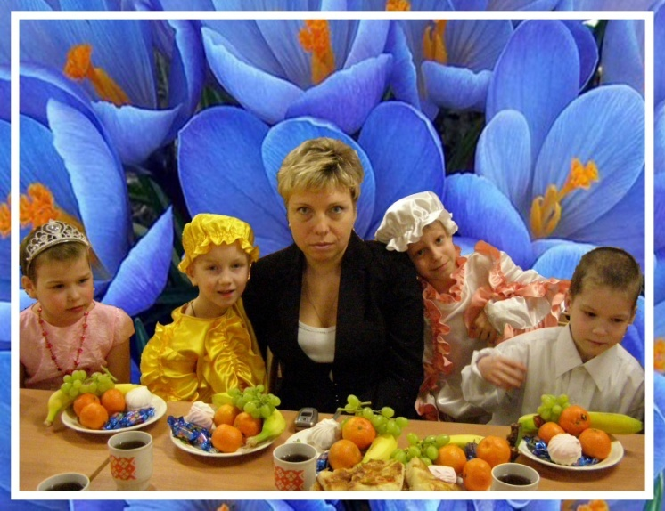

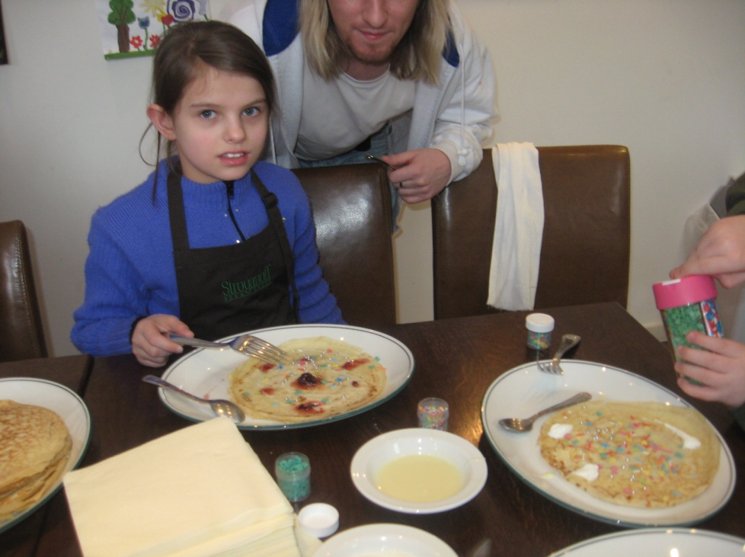

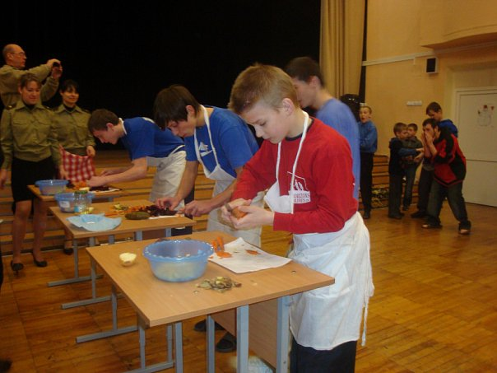

МАСТЕР – КЛАСС

Мероприятие проводится с учениками начальной школы (3 «А» класс ) в кафе «Чебурашка».
Цель:
- воспитание бережного отношения к продуктам питания, в частности к хлебу;
- привитие правил этикета (встреча и угощение гостей);
- закрепление умения готовить горячие бутерброды;
- развитие речи, памяти и мышления.
Оборудование:
сервированные к чаю столы, кухня, набор продуктов, необходимых для приготовления горячих бутербродов (булка, соус, колбаса, сыр, зелень ).

ХОД МЕРОПРИЯТИЯ
1. Приглашение.
У дверей кафе дети встречают гостей, предлагают пройти к столу, усаживают.

Классный руководитель:
- Сегодня в нашем доме много гостей.
На Руси гостей принято встречать накрытым столом. Вот и мы пригласили на чаепитие и будем угощать горячими бутербродами.

2. Разговор о хлебе.

Классный руководитель:
- Что является основой бутерброда?
Ответ детей - ХЛЕБ.

Классный руководитель:
- Да, правильно. Хлеб - всему голова.
Хлеб на стол, и стол расцвёл. Мы встречаемся с хлебом ежедневно. Без него не обходится ни скромный завтрак, ни будничный обед, ни праздничный ужин. Хлеб хорошо усваивается и никогда не надоедает, не приедается. Он сопровождает нас всю жизнь от рождения до глубокой старости. На любом языке мира слово «ХЛЕБ» произносят с любовью и уважением.

Дети читают стихи о хлебе:
Вот он хлебушек душистый,
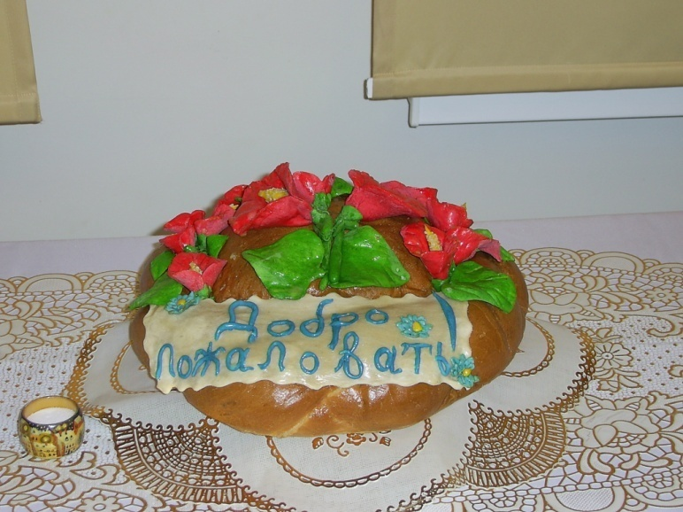
Вот он тёплый, золотистый.
В каждый дом, на каждый стол
Он пожаловал, пришёл.
В нём здоровье наше, сила,
В нём чудесное тепло.
Сколько рук его растило,
Охраняло, берегло.
В нём земли родные соки.
Солнца свет весёлый в нём.
Уплетай за обе щёки-
Вырастай богатырём.

3.Приготовление бутербродов

Классный руководитель:
- Сегодня гостей мы угощаем горячими бутербродами, а готовить вы будете под руководством нашего замечательного кулинара Сочинской В.Н.

Педагог допол. образования :
- Главная наша с вами задача быстро и вкусно, от всей души и с любовью приготовить для дорогих гостей угощение. Перечислите, пожалуйста, продукты, которые нам понадобятся.

Дети перечисляют:
хлеб, сыр, соус, колбаса, зелень.
На демонстрационный стол выносятся продукты ( помощники-старшеклассники ).

Педагог допол. образования:
- Где готовят такие бутерброды?

Дети отвечают:
в духовке.
(Духовка заранее нагревается).

Педагог допол. образования:
- Что ещё нам понадобится?

Дети:
противень, (помощники выносят противни).

Педагог допол. образования:
- Вот всё готово, пора приступать к работе.
На демонстрационном столе дети готовят бутерброды, укладывают на противень. Работают в перчатках( помощники уносят их в духовку).

- Разговор о чае.
Классный руководитель:
- Пока готовятся бутерброды мы поговорим о чае.

Подготовленный ученик рассказывает о чае:
- Чай к нам пришёл из Китая. И поначалу был одним из самых дорогих напитков, не каждому по карману было напиться чаю. А теперь его можно купить в любом магазине. Чай бывает: чёрный, красный и самый полезный зелёный.
В древности говорили: «Чай усиливает дух, смягчает сердце, удаляет усталость, пробуждает мысль, не дозволяет поселиться лености, облегчает и освобождает тело».
А на Руси говорили: «Выпей чайку - позабудешь тоску».

5. Загадки.
Классный руководитель:
- Чтобы никто не заскучал, я приготовила загадки на тему «Чаепитие».
И детям, и взрослым загадываются загадки
- Всех кормлю с охотою,
А сама безротая.
Ложка
- Он пыхтит как паровоз,
Гордо кверху держит нос.
Зашумит, остепенится...
Пригласит чайку напиться.
Самовар
- Она бывает глубока,
А бывает мелка.
Однако это не река.
Зовут её ...
Тарелка
- В поле родился,
На заводе варился.
В чашку попал...
И там растворился.
Сахар
- Мнут его и катают,
Потом в печи выпекают.
Румяный, блестящий,
С корочкой хрустящей.
Хлеб
- Из горячего колодца
Через нос водица льётся.
Чайник
- Чёрненько, горяченько, а все любят.
Чай
- Чего во рту не удержать?
Кипяток

6. Угощение гостей.
Педагог допол. образования:
- Чувствую, что наше угощение готово. Приглашайте гостей за стол.
Помощники-старшеклассники выкладывают горячие бутерброды на красивое блюдо. Дети выносят блюдо к столу, разливают чай. Под весёлую музыку и дети, и гости пьют чай с бутербродами, которые приготовили дети. За чаепитием гости рассматривают с комментариями руководителя многочисленные фотографии, рассказывающие о работе кружка «Кулинария».

7. Прощание.
Классный руководитель:
- Всё хорошее когда-нибудь кончается. Вот и нам пора прощаться.

Дети:
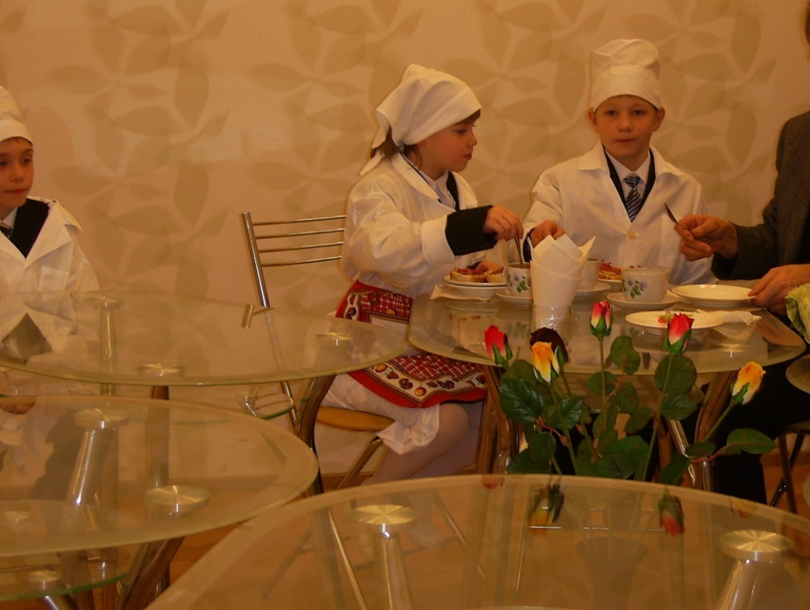
- Мы очень вам рады. Приезжайте к нам ещё.

